Adaptarse para ir

Adquirir a través de la adaptación para ir haciéndolo con rapidez

Nos dejaron el manifiesto, pero no hay una definición de agilidad

La capacidad de adaptarse y fluir juntos

Alta probabilidad de cambiar

Planear lo justo para ejecutar adaptarnos para lo que vaya ocurriendo

Equipos

Una sola entrega – metodología clásica

Mucho riego de entregar algo al final – ya no satisface las tendencias del mercado

Mejor hacer varias entregas irlo nutriendo

* Entregas valiosas
* Valor de negocio – orientado al cliente- usuario o consumidor final negocio retorno de inversión
* Nuestro mercado principal
* Quien va a consumir

Objetivo: generar entregas frecuentes -> bajar la frustración es enemiga de la producción productividad

Empresas

Habilidad colectiva capases de aprender , cambiar estrategias de negocios

Producouner

Revisiones diarias

Si es factible

Dudas del equipo al principio

Con el cliente ya un entregable cada dos semanas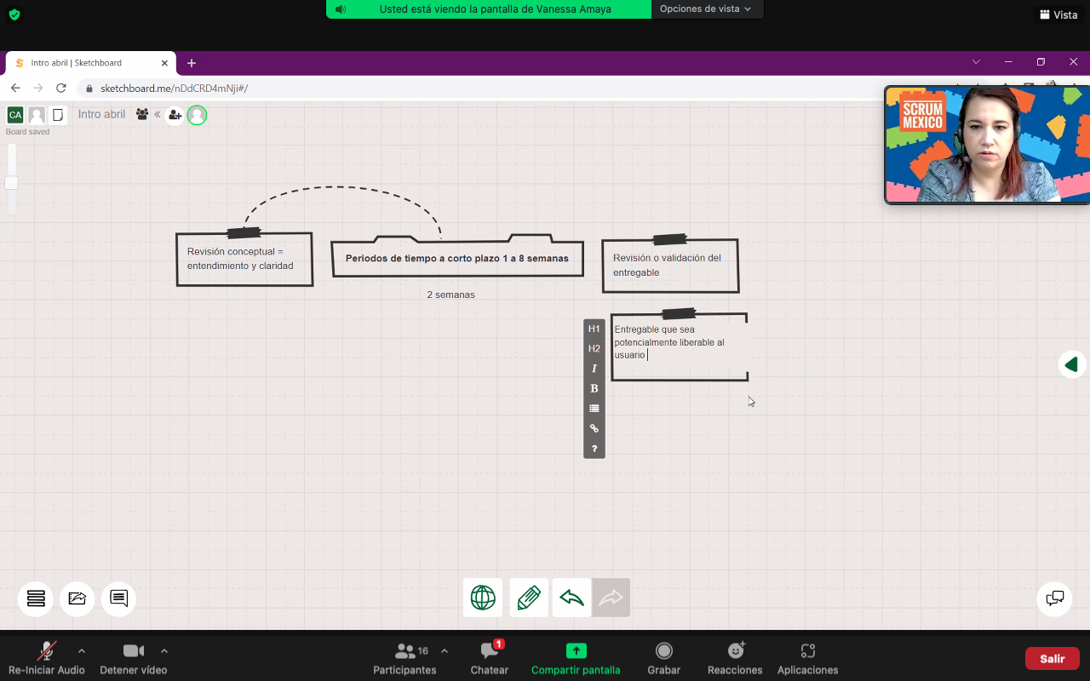

Que si tengamos entregas más de una entrega al cliente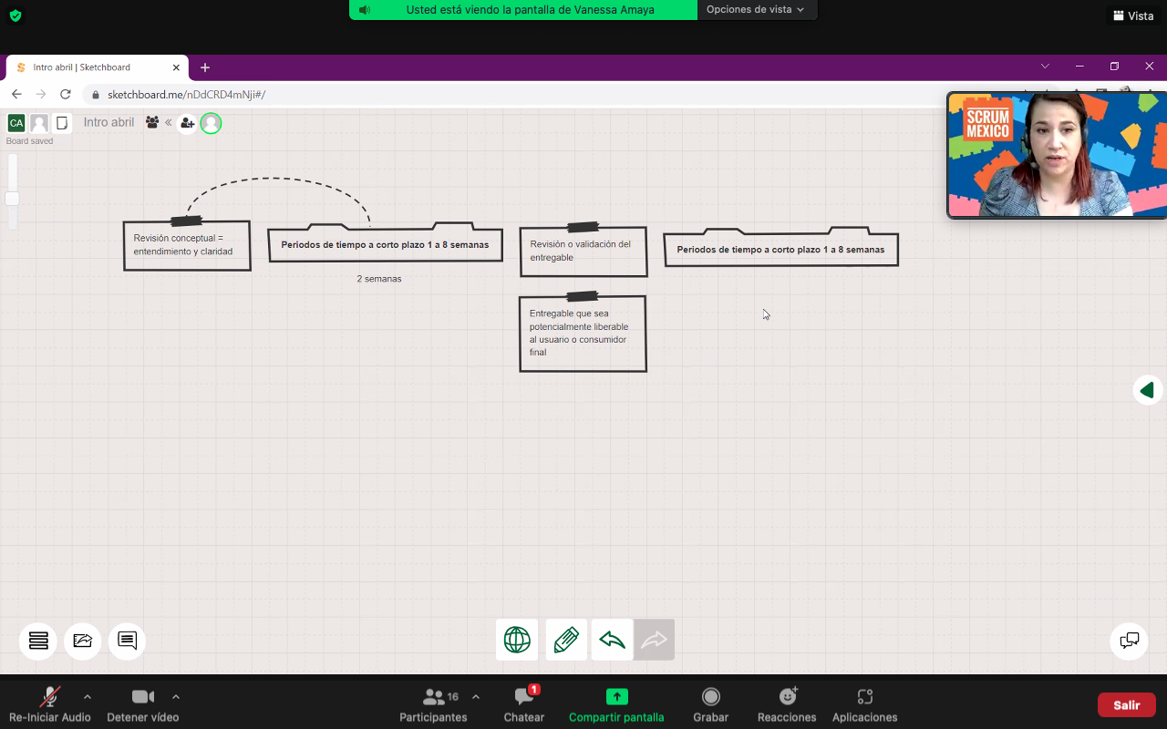

Se hace cada periodo de tiempo para ir afinando con lo que descubrí

Análisis general y análisis continuo

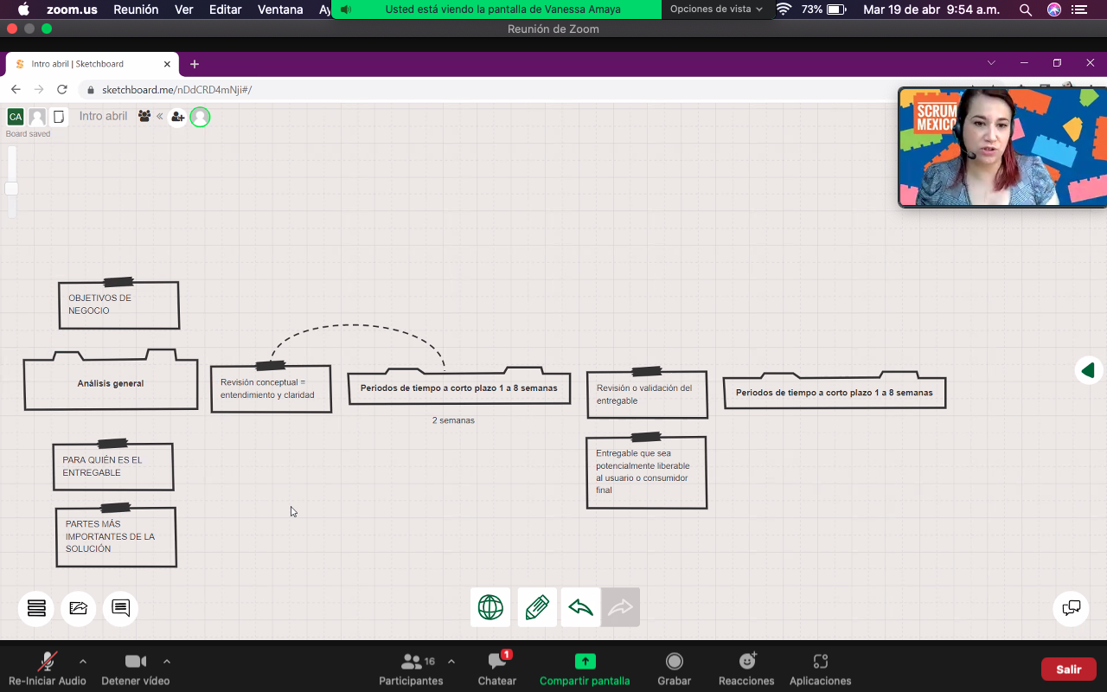

Es tenr claro el objetico

Al cleinte no le importa la base de datos conceptos técnicos

los objetivos de negocio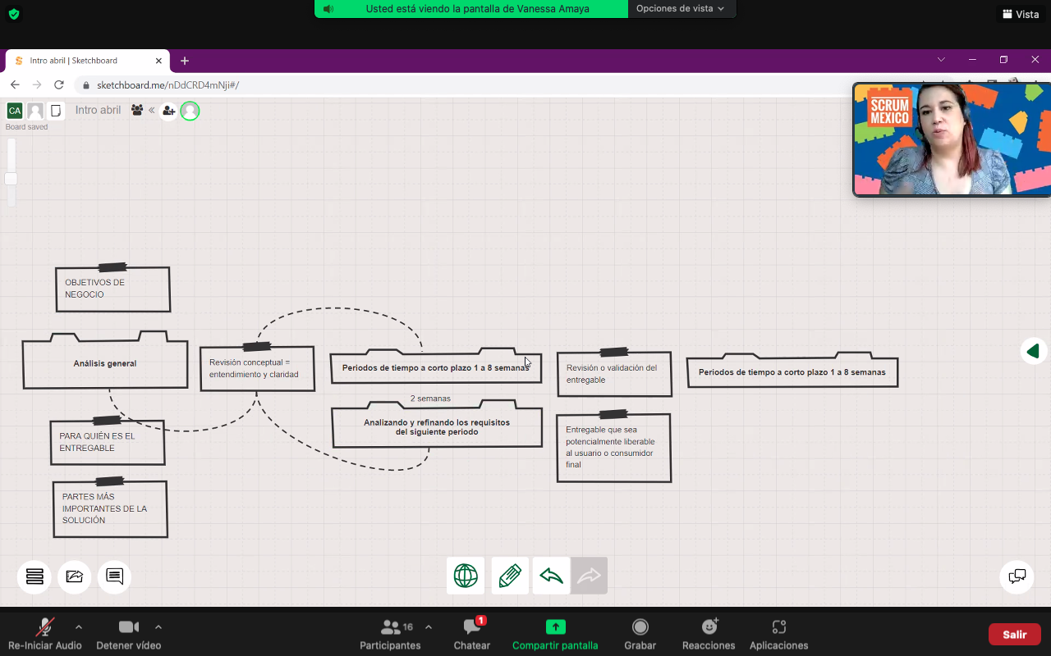

cuantos periodos de trabajo vamos a necesitar al final vamos a cubrir el objetivo de negocio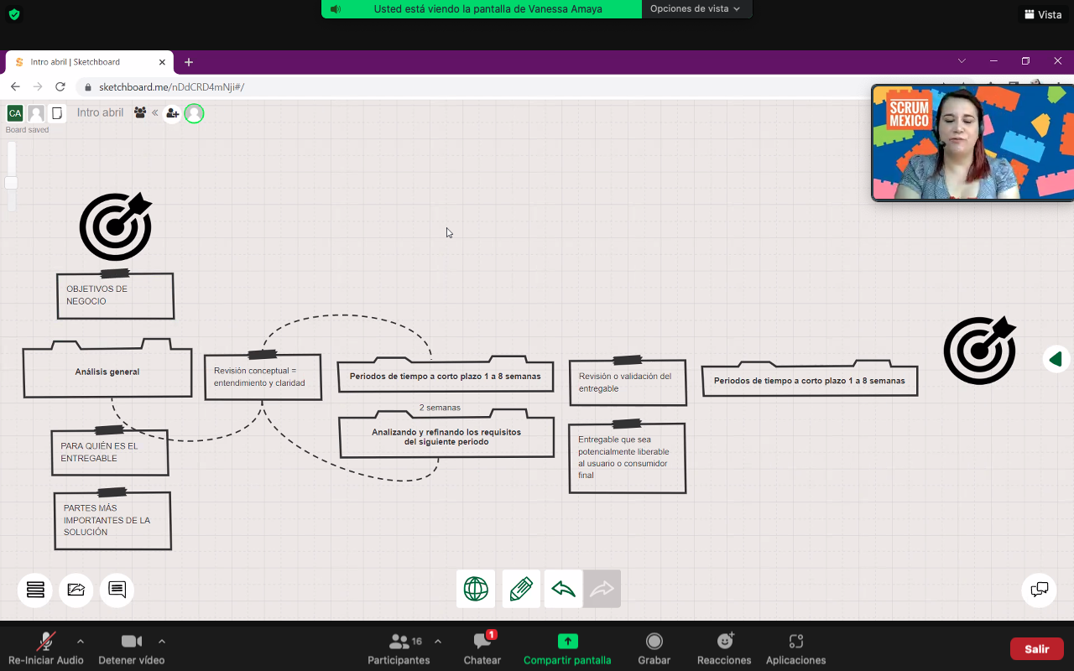

Agilidad empresarial

Se necesita agilizar todas las áreas

No una sola área

Acuerdos internos->procesos ->nueva manera de trabajr ->entiendan porque trabajmos diferentes->aacuerdos

Poder consentisar con áreas de procesos y proyectos

1. Ofician de proyecto
2. Auditoria
3. Áreas que dependas para entregar al cliente

Un mapa

Porque ahora vamos a trabajar distinto vamos a seguir cumpliendo

Antes era así ahora es así

Objetivos quejas

Trabajar a Corto plazo validamos entregables para que no vuelvan a pasar errores

Lenguajes de negocio y problemas que ya hemos tenido

No hablar de agilidad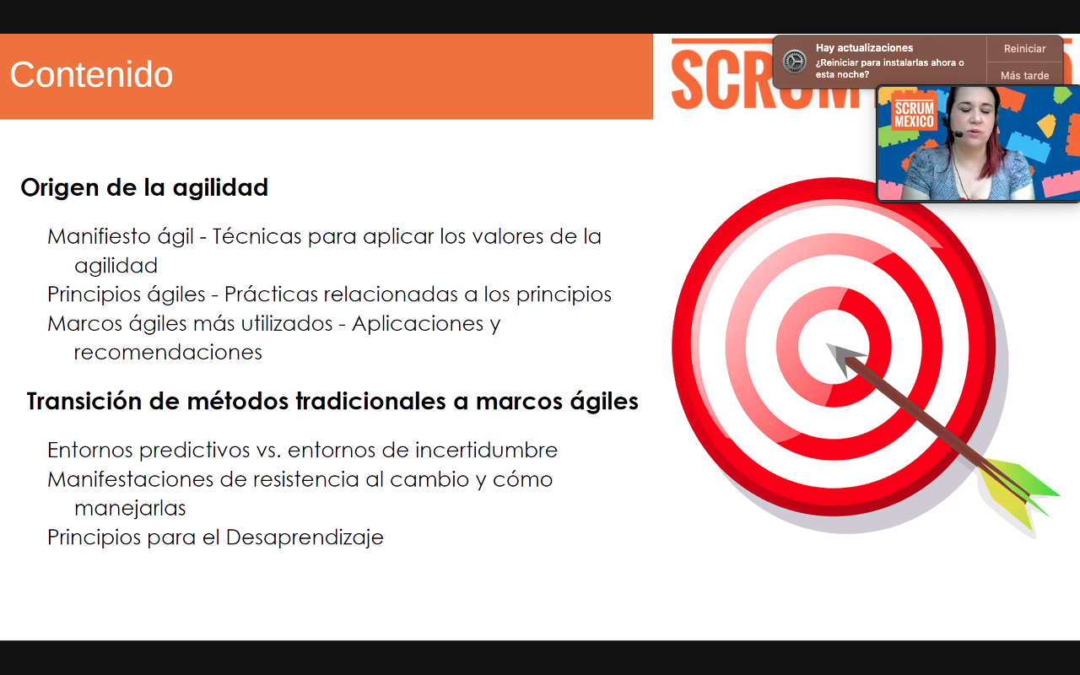

La planeación es continua

La agilidad nos acerca a un objetivo a largo plazo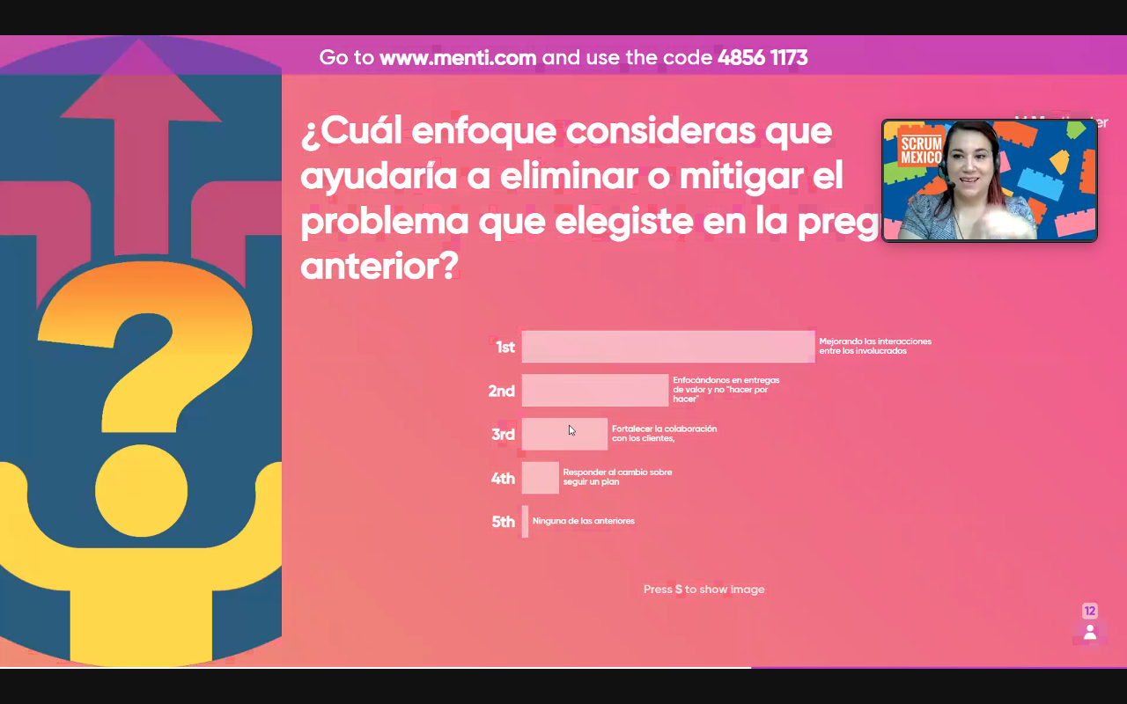

Las herramientas ayudan para interactuar de la manera adecuada y efectiva

Entrega de valor sobre documentación (documentamos para entendernos para avanzar, para guardar la base de conocimientos, para capacitar a las personas, evitar retrabajo), extensiva, en la agilidad la mejor manera es entregando

Enfoque :Entregar

Colaboración con el cliente: colaborar para cumplir con el objetivo

Respuesta ante el cambio: pensar ágil, damos por hecho que va a cambiar, fluye porque va a cambiar, va a suceder, seguro todo va a cambiar

Espacios programados para realizar el cambio

Capaces de responder al cambios ser agiles

* RIEGOS NO PROBLEMAS PODEMOS EVITARLO ANTES GESTION DE RIESGOS -> VA CON LA CONFINAZA
* EXPLICAR EL ORIGEN DE UN CAMBIO
* NO BUROCRA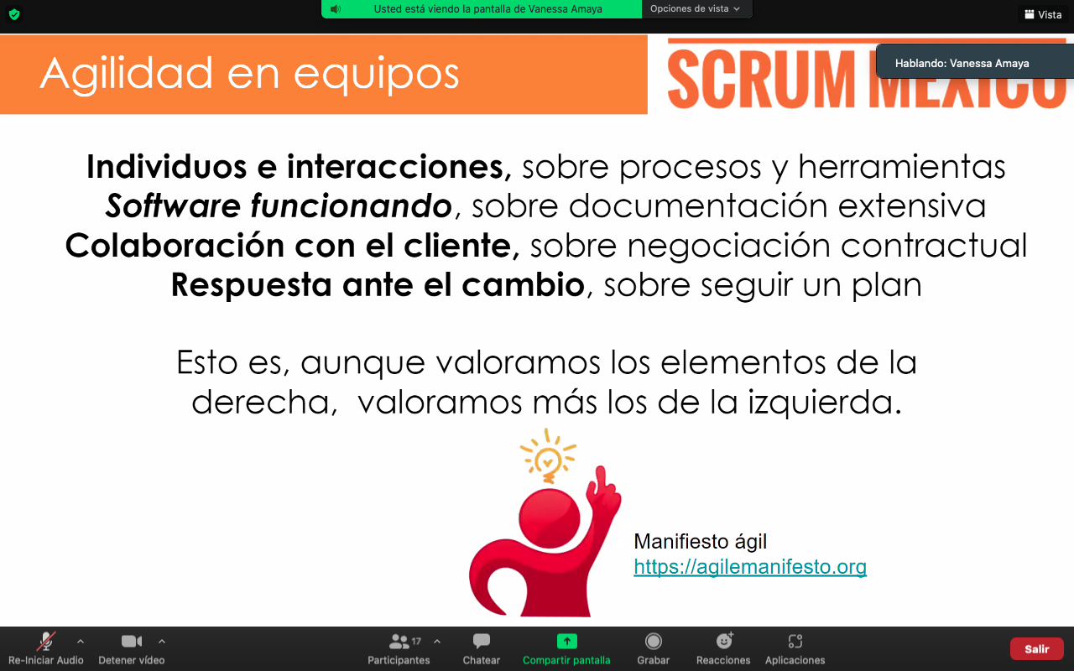TIZAR INOFRMACION MEINTRAS EL EQUIPO TENGA EL CONTEXTO DE NEGOCIOTODOS DEBEMOS SABER EN DONDE DEBE IR EL BARCO
* HOY QUE HICE PARA MEJOR LA ENTEEGA DE VALOR, RESPONDER MEJOR A UN CAMBIO,

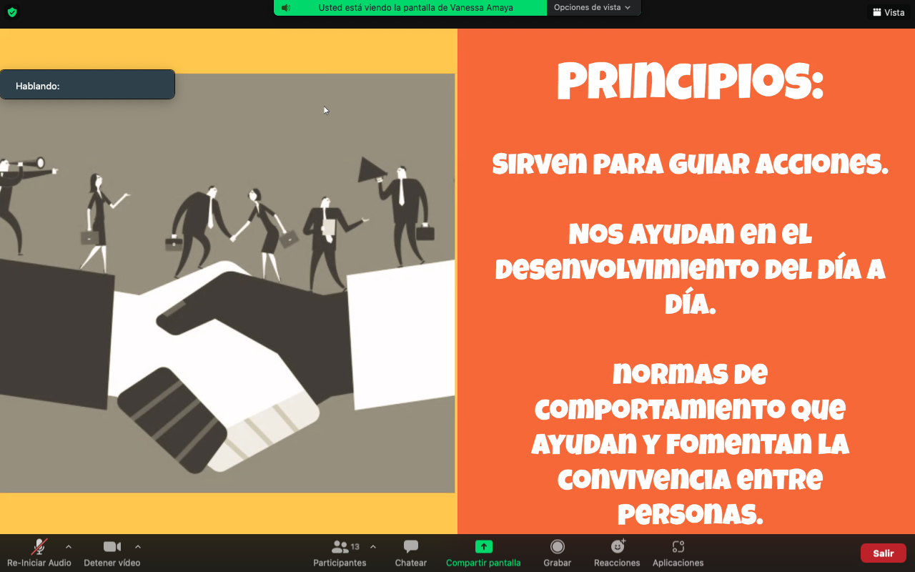

Primer valor manifiesto

Usuario o consumidor-> poco rentable

Sabremos si hay un choque de realidad

Entrega continua y tempranas

Que tan rentables es no por ganar un cliente a que costo

Agilidad es calidad

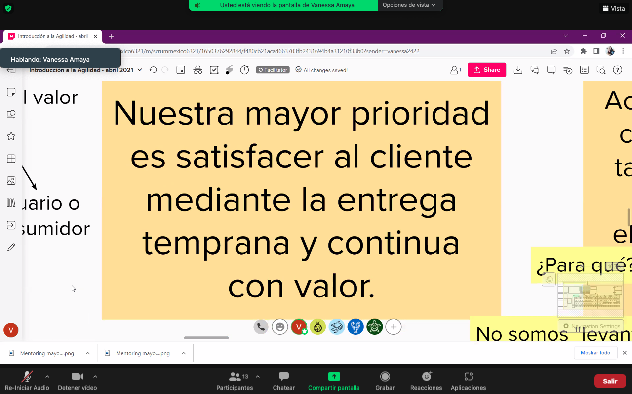

2.- romper levanta pedidos

* **¿Para que?**

Nueva necesidad cambio para sacarle un mejor provecho

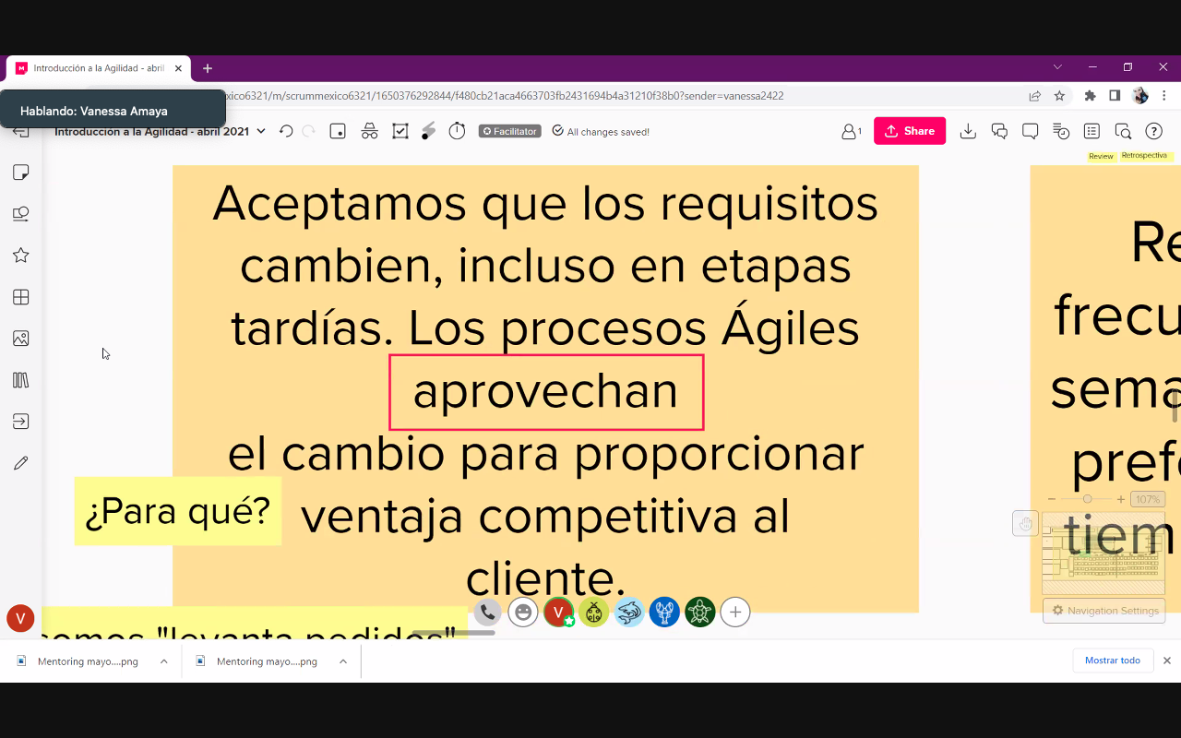

La agilidad la entrega es al cliente-> a quien lo va a utilizar

Entregable->evaluar si la entregamos->planes una entrega periodos cortos ->no alargar las entregas- perdemos retroalimentación del cliente final

Si no entregamos frecuentemente ->nos alejamos de la agilidad

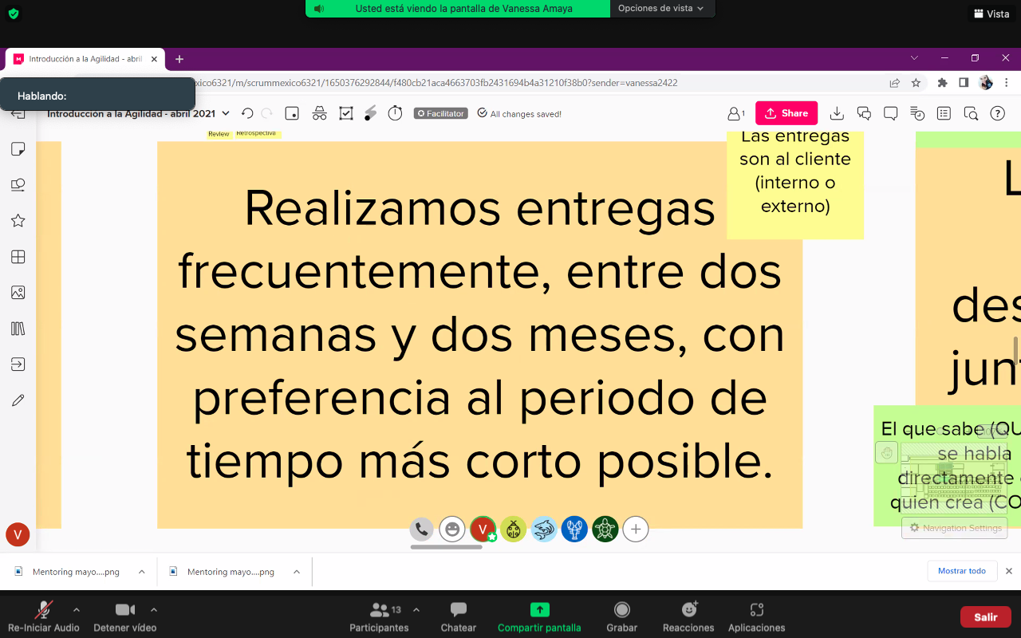

Quitar barreras problemas de comunicación teléfono descompuesto

Tener más cercano al quien sabe(que) y el como

Ser facilitadores

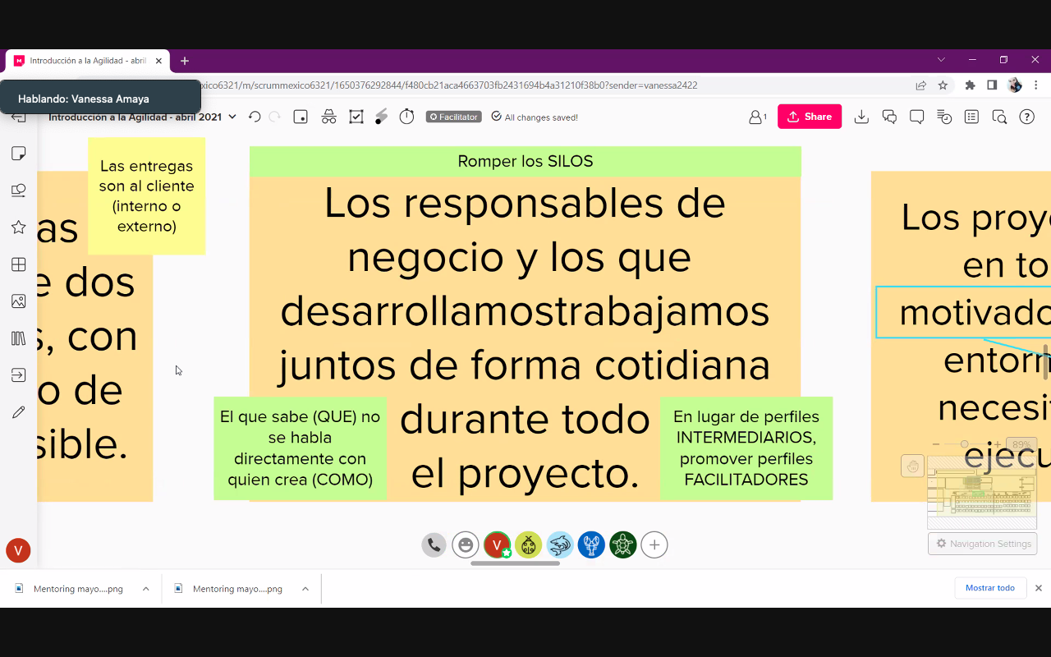

No son charlas motivacionales

Entorno y apoyo entornos de confianza->motivación sostenible

Donde el equipo sienta la confianza de pedir ayuda->equipo cobijado

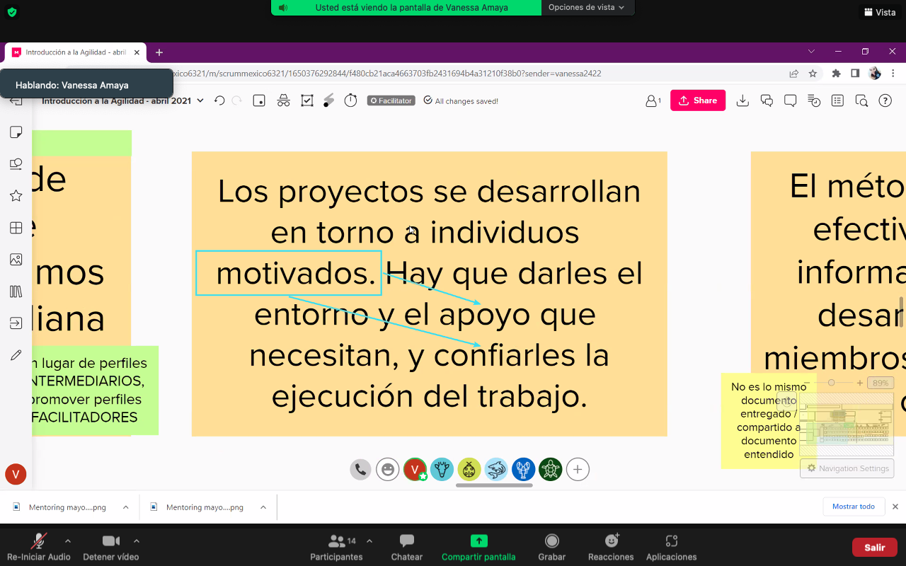

Apoyo

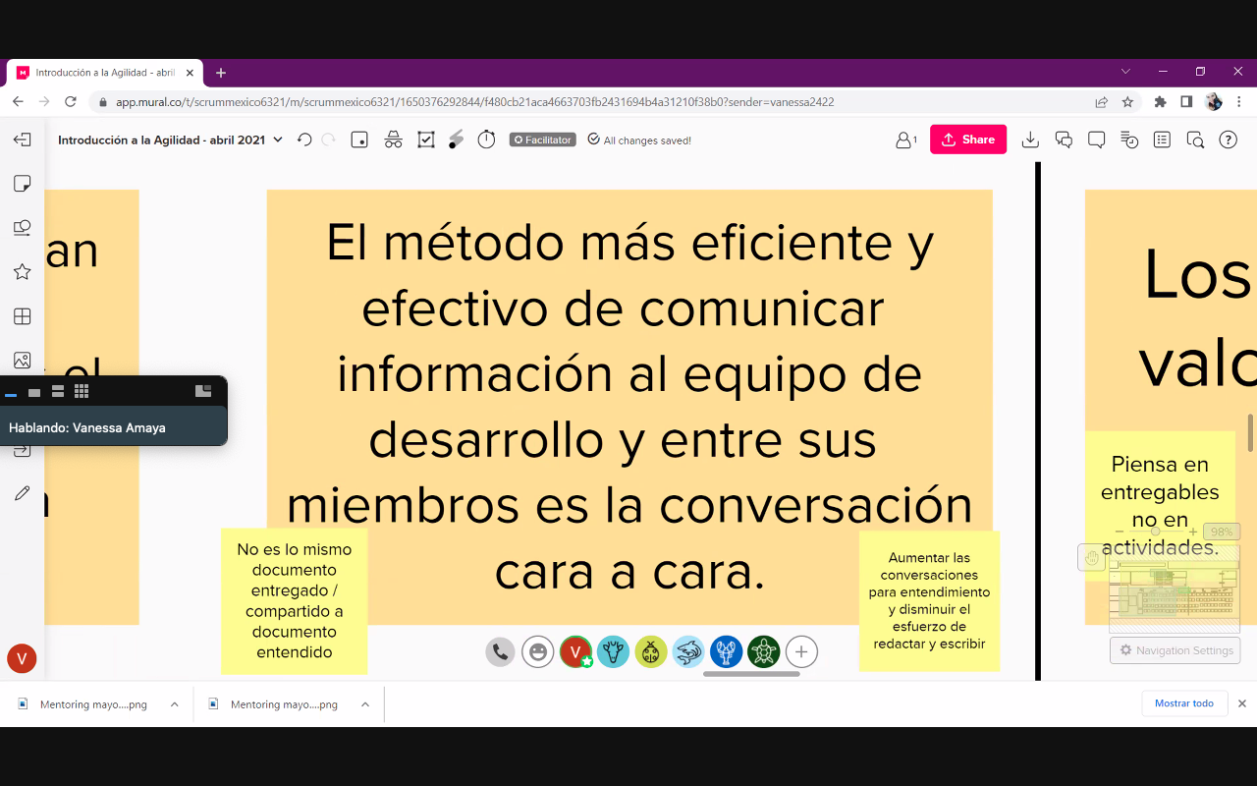

No hay porcentajes de avance

Esta en validación entrega

Algo que no está terminado no genera valor

empezar a terminar algo

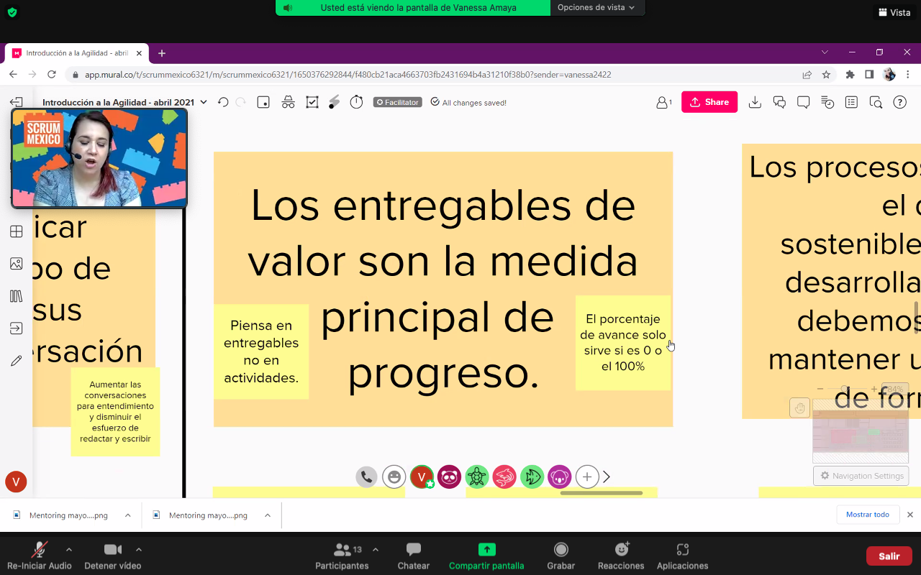

Ritmo sostenible no siempre estrés

La vida es aveces isa veces no

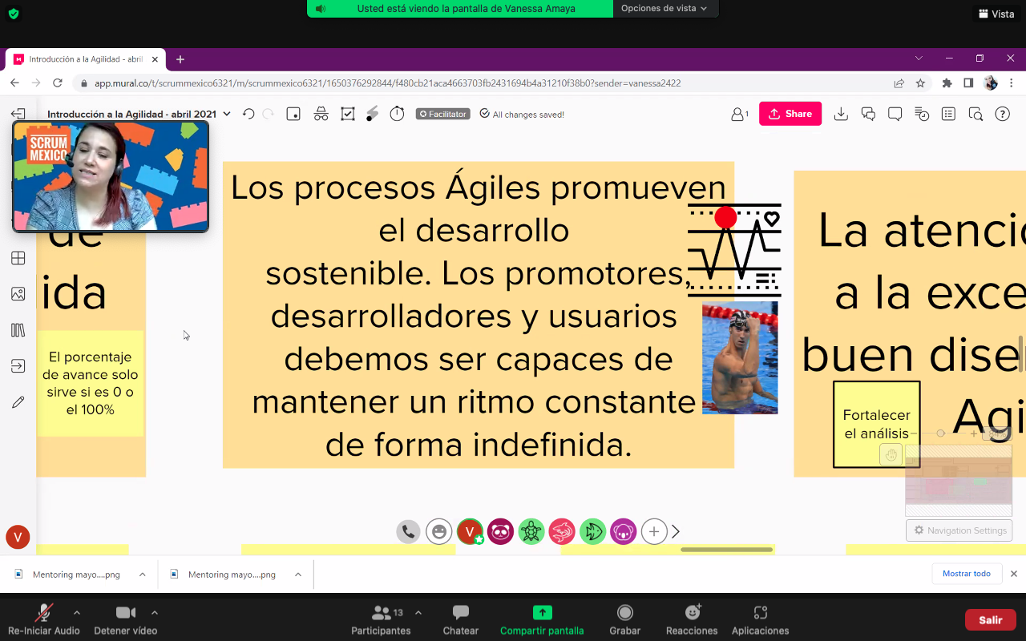

Buscar la excelencia

¿Qué ES PARA TI UN BUNE DISEÑO

QUE ES ELA EXCELENCIA

CALIDAD NO EESTA PELIADA CON LA AGILIDAD

ANALISIS

OPTIMIZAR DATOS UQE NO LLEVEN A TOMAR BUENAS DESISICONES

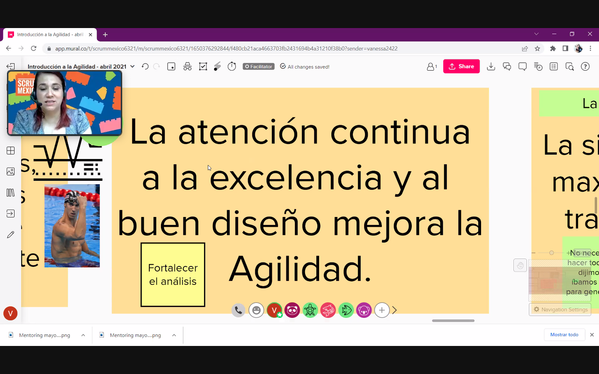

AVECES HACERLO MAS SIMPLE- MENOS ES MÁS

DESCARTAR REQUISITOS

QUE QUITAMOS QUEDEJO DE HACER

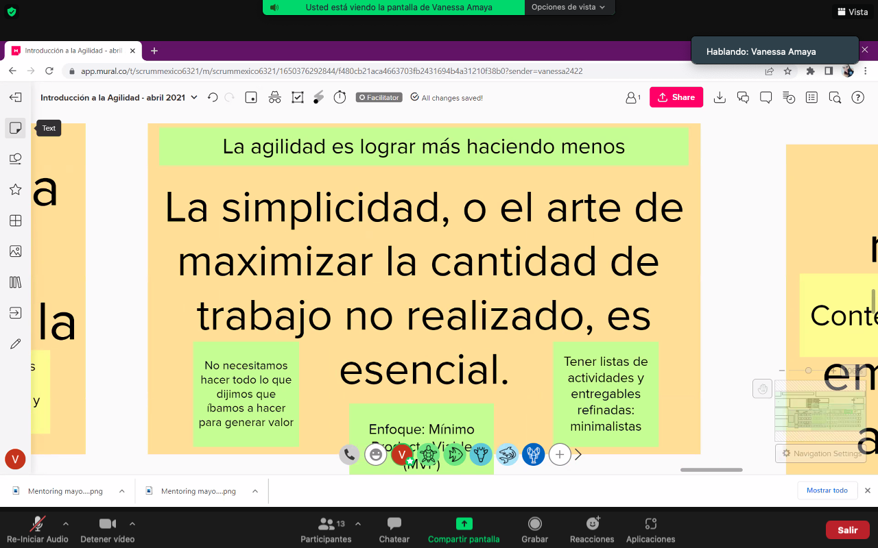

QUE EL EQUIPO PUEDA ORGANIZARSE SOLO

DENLE CONTEXTO Y RECALCAR LOS OBJETIVOS

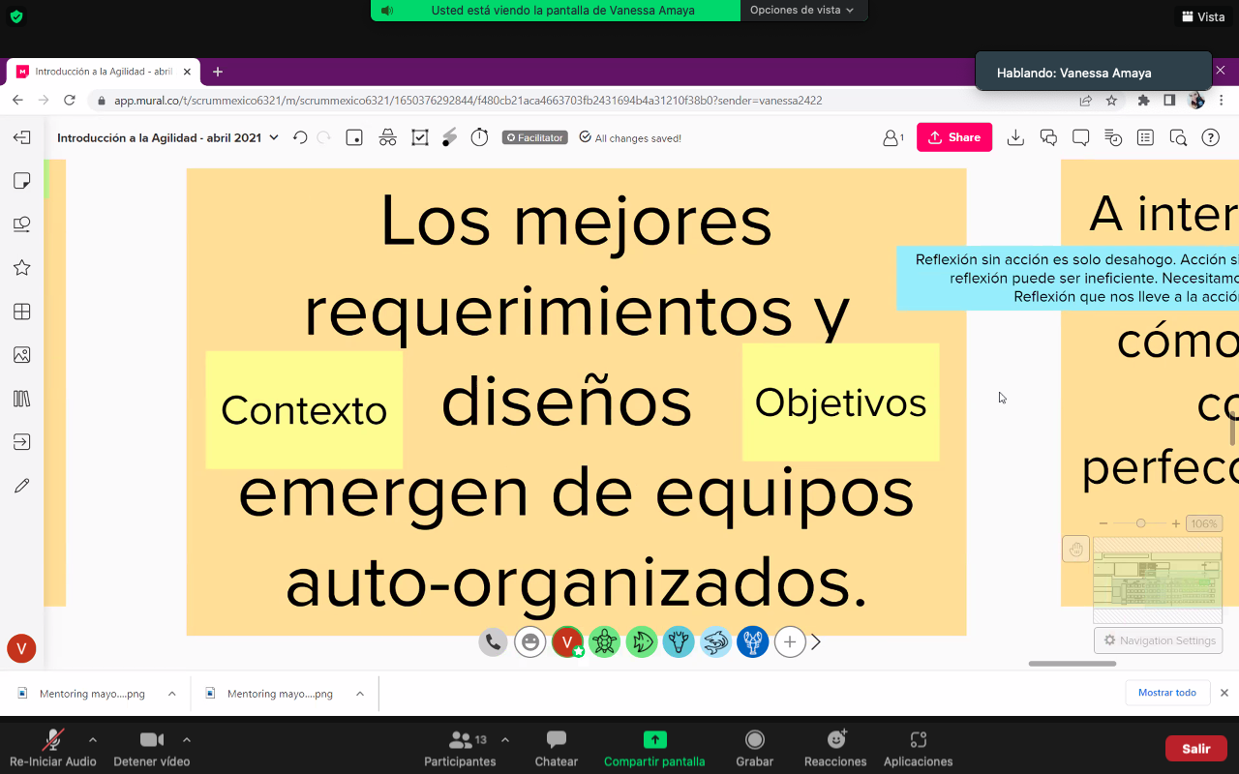

REFLEXIONAR QUE NOS LLEVE A LA ACCIÓN

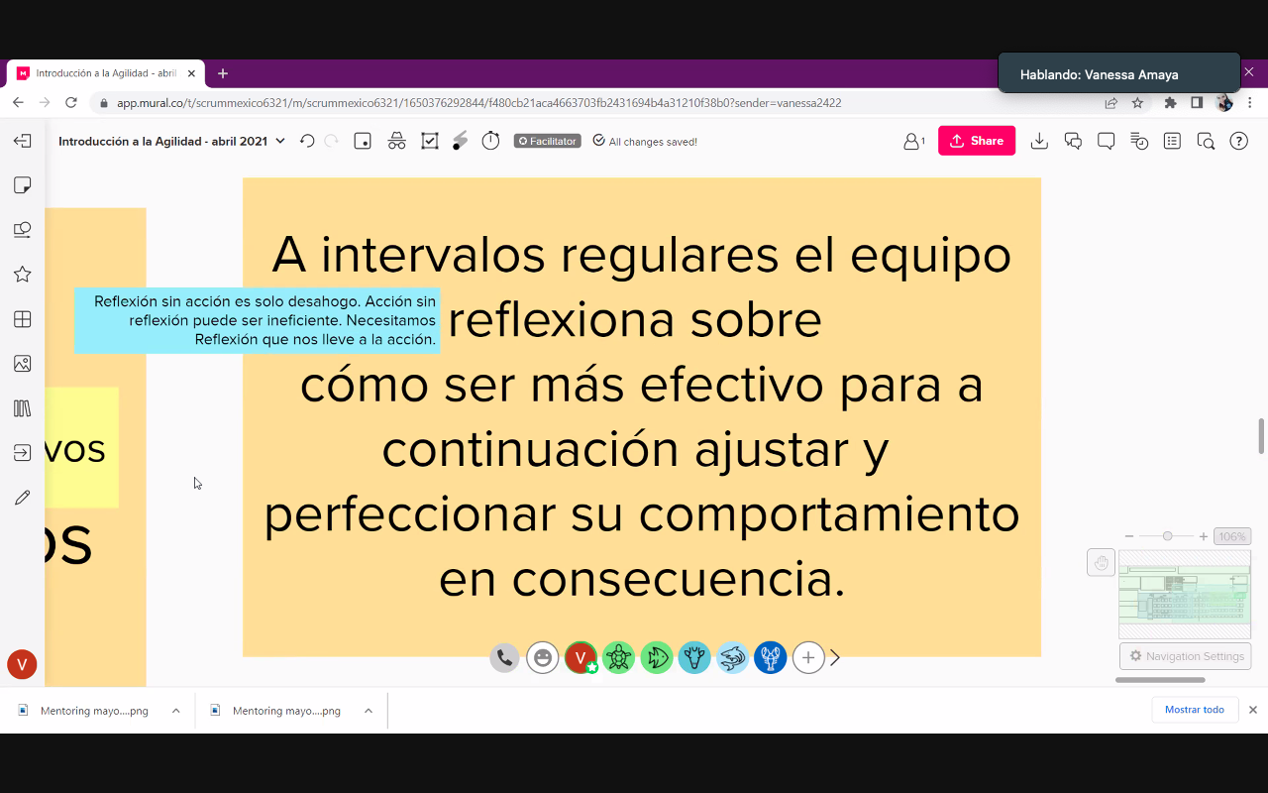

Todo urge nos dice que no se esta priorizando lo que realmente urge

En la mejora en los cambios

¿Que esperemos que cambie?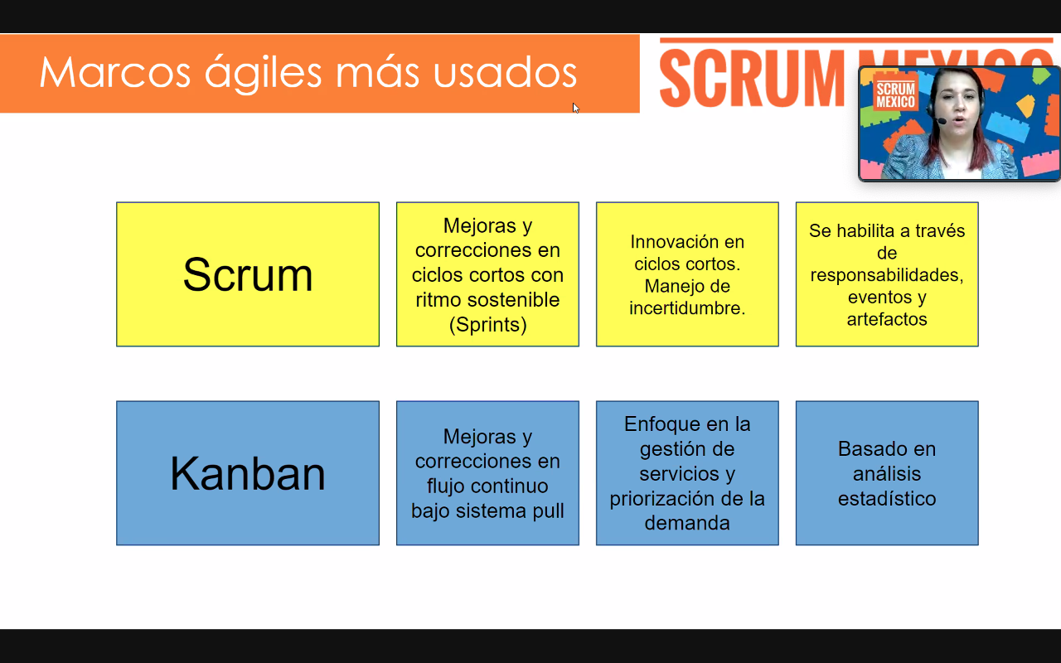 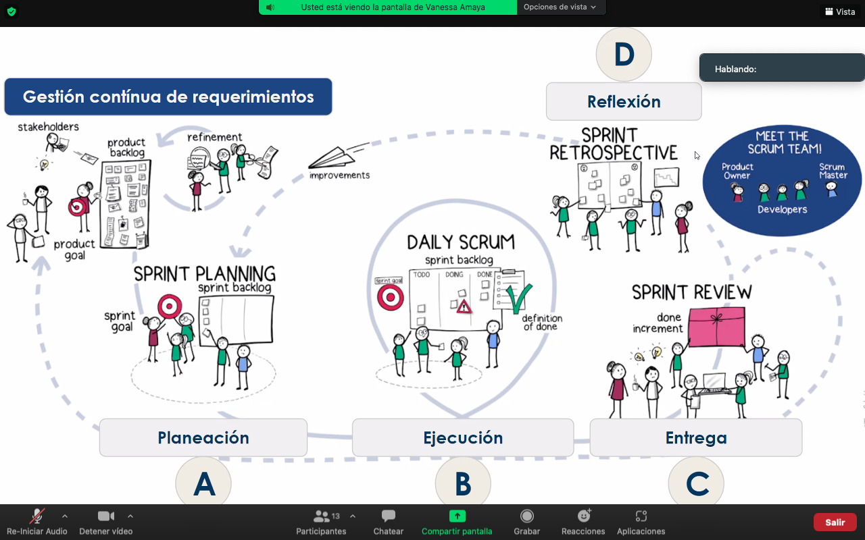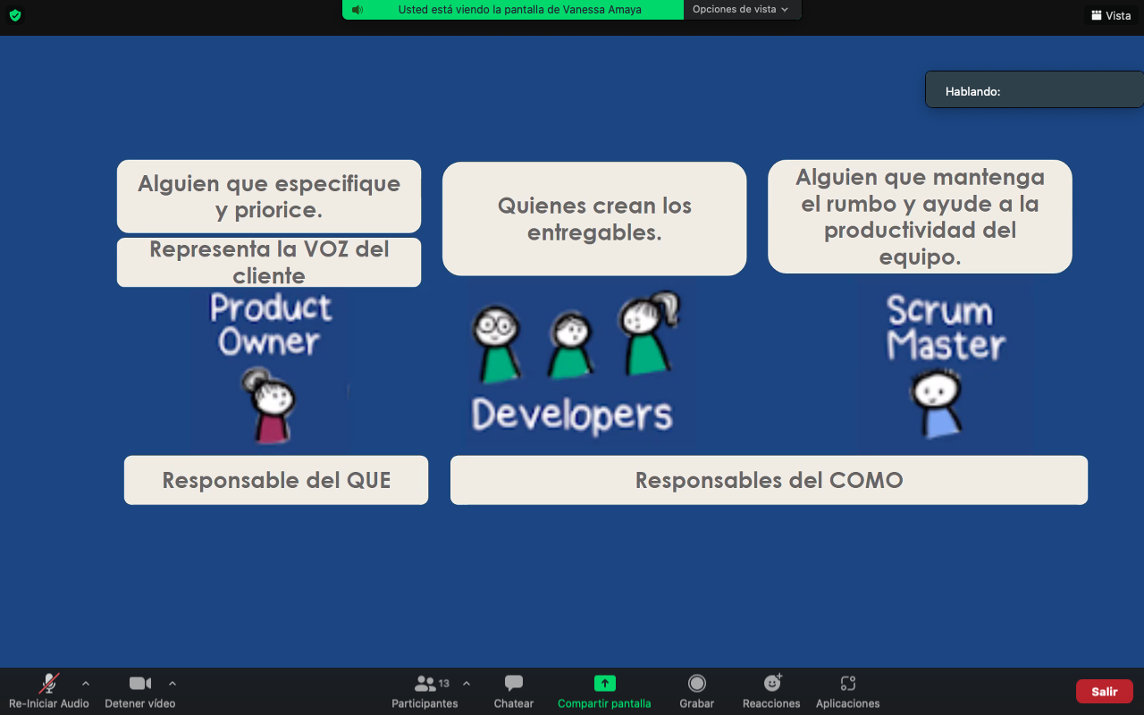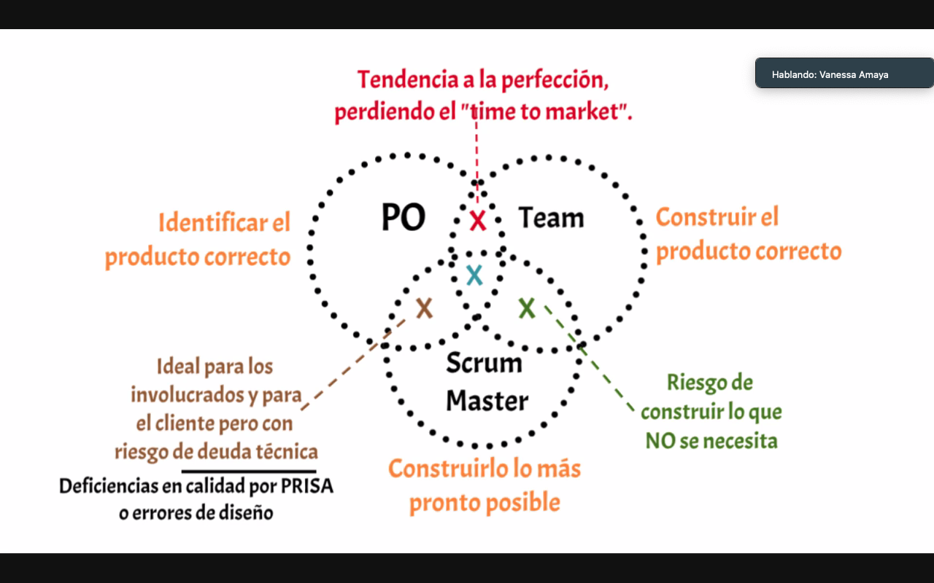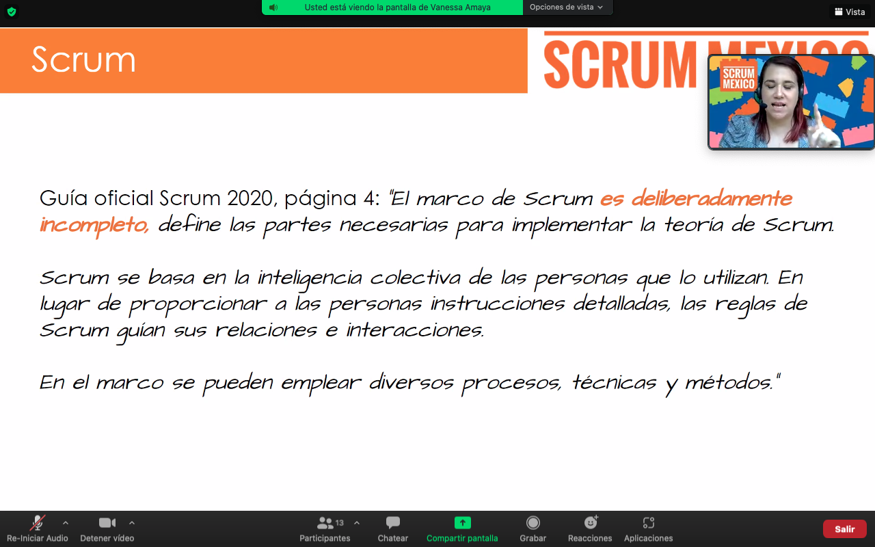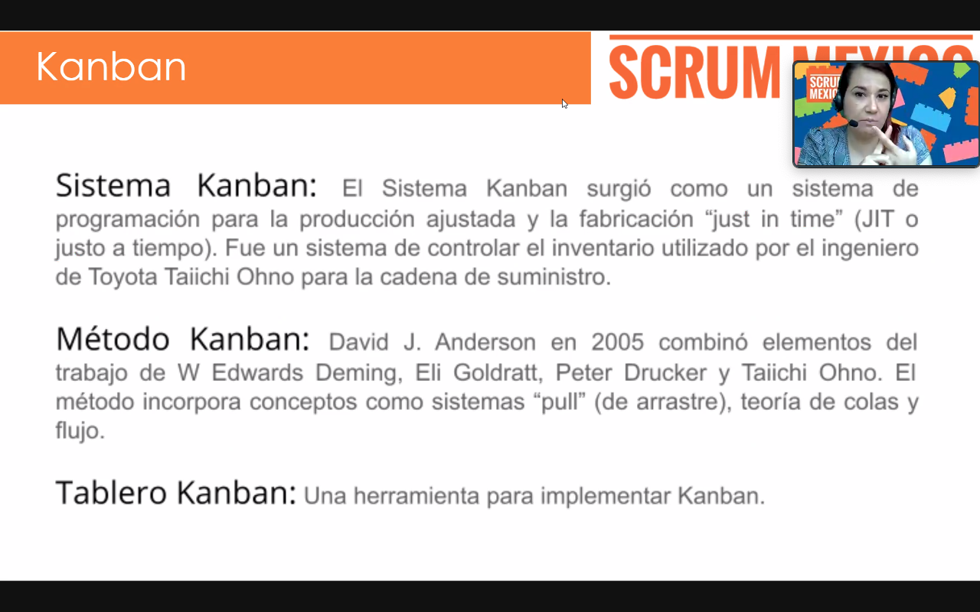

Eventos se llaman cadencia

Flujo cntinuo

Reuniones cada 2 semanas como van las entregas

Cada mes

